Угол между векторами. Скалярное произведение векторов
Автор: © 2015, OOO КОМПЭДУ, http://compedu.ru
Описание:
При поддержке проекта http://videouroki.net
Задание 1
Вопрос:
Определите скалярное произведение векторов, если $\left|a\right|=8, \left|\vec{b}\right|=2, ∠α=\text{45}°\text{.}$
Изображение:
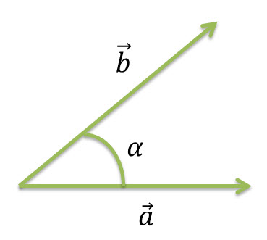

Выберите один из 4 вариантов ответа:
1) $8\sqrt{2}$ 2) $4\sqrt{2}$ 3) $\text{18}\sqrt{2}$ 4) $\text{14}\sqrt{2}$

Задание 2
Вопрос:
Даны векторы $\vec{a}\left\{2;−2;1\right\}; \vec{b}\left\{−1;0;0\right\}\text{.}$
Определите значение косинуса угла между векторами.

Выберите один из 4 вариантов ответа:
1) $\frac{2}{3}$ 2) $\frac{1}{3}$ 3) $−\frac{1}{3}$ 4) $−\frac{2}{3}$

Задание 3
Вопрос:
Найдите x, если $\vec{a}\vec{b}=\text{14}\text{.}$ $\vec{a}\left\{−4;5;−4\right\}, \vec{b}\left\{5;x;−6\right\}\text{.}$

Запишите число: ___________________________

Задание 4
Вопрос:
Укажите те случаи, когда скалярное произведение векторов равно нулю:

Выберите несколько из 4 вариантов ответа:
1) Векторы сонаправленные.
2) Векторы противоположно направленные.
3) Векторы перпендикулярны.
4) Один из векторов нулевой.

Задание 5
Вопрос:
Найдите скалярное произведение векторов $\vec{a}\left\{1;0;−9\right\}, \vec{b}\left\{0;3;7\right\}\text{.}$

Запишите число: ___________________________

Задание 6
Вопрос:
Даны векторы $\vec{a}\left\{−4;−2;1\right\}; \vec{b}\left\{0;1;2\right\}; \vec{c}\left\{3;−3;9\right\}\text{.}$
Выберите те пары векторов, угол между которыми не равен 90°.

Выберите несколько из 3 вариантов ответа:
1) $\vec{a} и \vec{с}$ 2) $\vec{b} и \vec{c}$ 3) $\vec{a} и \vec{b}$

Задание 7
Вопрос:
Укажите верное соответствие между величинами и их значениями.
Изображение:
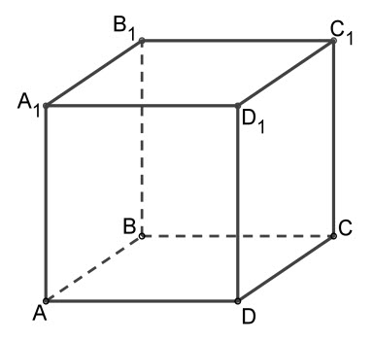

Укажите соответствие для всех 4 вариантов ответа:
1) 0° 2) 45° 3) 135° 4) 180°
__ __ __ __

Задание 8
Вопрос:
Составьте верное соответствие между видом векторов и их скалярным произведением.

Укажите соответствие для всех 3 вариантов ответа:
1) $\vec{a}\vec{b}=0$ 2) $\vec{a}\vec{b}=\left|\vec{a}\right|⋅\left|\vec{b}\right|$ 3) $\vec{a}\vec{b}=−\left|\vec{a}\right|⋅\left|\vec{b}\right|$
__ $\vec{a}↑↓\vec{b}$ __ $\vec{a}↑↑\vec{b}$ __ $\vec{a}⊥\vec{b}$

Задание 9
Вопрос:
Даны векторы $\vec{a}\left\{−8;8;−1\right\}; \vec{b}\left\{9;8;−8\right\}\text{.}$ Определите, какой угол образован этими векторами.

Выберите один из 3 вариантов ответа:
1) Тупой угол. 2) Острый угол. 3) Прямой угол.

Задание 10
Вопрос:
Вектор $\vec{a}$ коллинеарен вектору $\vec{b}\left\{2;−2\right\}$, их скалярное произведение равно 20. Найти длину вектора $\vec{a}$.

Выберите один из 4 вариантов ответа:
1) 5 2) $5\sqrt{2}$ 3) 10 4) $\text{10}\sqrt{2}$

Ответы:
1) (3 б.) Верные ответы: 1;
2) (5 б.) Верные ответы: 4;
3) (5 б.): Верный ответ: 2.;
4) (3 б.) Верные ответы: 3; 4;
5) (4 б.): Верный ответ: -63.;
6) (4 б.) Верные ответы: 1; 2;
7) (4 б.) Верные ответы: 3; 1; 2; 4;
8) (3 б.) Верные ответы: 3; 2; 1;
9) (4 б.) Верные ответы: 3;
10) (5 б.) Верные ответы: 2;

